Meios de Identificação Humana e Controle de Acesso

Luís Henrique Fonseca Bueno
São Paulo, Brasil
luishfbueno@gmail.com

Resumo—Este artigo consiste numa enumeração dos meios de identificação humana e de controle de acesso, assim como listar seus pontos fortes e fracos. Tal enumeração será utilizada para facilitar sua identificação e seleção.
Palavras-chaves: identificação humana, controle de acesso, técnologia, coletânea, RFID, biometria.

Introdução
Os meios de identificação humana na sociedade contemporânea são de suma importância para o gerenciamento e controle da movimentação de pessoas, sejam elas funcionários, prestadores de serviço, visitantes, condôminos etc., podendo ser também aplicado a veículos.
Utilizando-se destes sistemas é possível gerenciar o acesso de usuários já cadastrados e identificadas, utilizando tecnologias de identificação por características biométricas, sendo a digital o mais utilizado, cartões e tags de proximidade( RFID, NFC) assim como visão computacional e senhas para que se haja um controle de acesso melhor e até mesmo para geração de dados estatísticos de acessos realizados.
Com os avanços da tecnologia, os sistemas de segurança que até então utilizavam primariamente o monitoramento por meio humano foram evoluindo e se tornando cada vez mais automatizados.
Abaixo segue uma lista de alguma das principais tecnologias utilizadas.

senhas
Os sistemas com teclados permitem o acesso da pessoa a partir da correta digitação da senha desta forma o dispositivo de bloqueio é liberado. A desvantagem deste sistema é a grande facilidade para copiar a senha e com o tempo o desgaste do teclado facilitará a descoberta das senhas pelas teclas que ficam visivelmente mais desgastadas. Isso não impede que um indivíduo forneça sua senha para outro, desta forma não há garantia de quem ingressou, porém são registrados data e horário dos acessos.
Os sistemas com teclados são indicados somente para áreas com pouco fluxo de pessoas e em áreas restritas. A figura abaixo ilustra um teclado utilizado em sistemas de controle de acesso. O usuário digita uma senha para ter acesso, o nível de controle é baixo, pois senha pode ser divulgada.
Pouquíssimo usado em locais que necessitam de muita segurança, devido à sua fragilidade

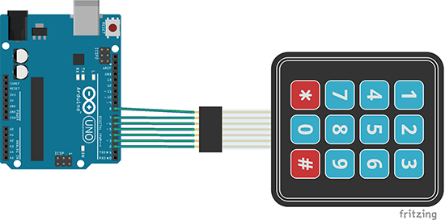
- Modulo de teclado com arduino

RFID
Os cartões RFID são sistemas bastante empregados pelo baixo custo e pela variedade de possibilidades que oferecem os softwares que lhes dão suporte.
Os cartões de proximidade possuem um protocolo de codificação chamado Wiegand o qual permite codificação dos cartões em 26 ou 32 bits o que torna praticamente impossível a incidência de cartões repetidos e a cópia de cartões é impossível.
Os cartões de proximidade utilização tecnologia de identificação por rádio freqüência (RFID). Esses cartões podem ser ativos ou passivos.
Os cartões de proximidade passivos possuem um circuito constituído de bobina entre o substrato plástico que dá a forma do cartão, essa bobina é excitada quando aproximada do leitor, gerando energia suficiente para alimentar o circuito, o qual emite um campo eletromagnético, no mesmo leitor há um receptor que capta o sinal emitido pelo cartão e o envia para placa controladora.
Os cartões ativos de proximidade possuem uma bateria interna para alimentação de seu circuito o qual emite um sinal sem necessidade de estar muito próximo ao leitor, um exemplo de aplicação dos cartões ativos é o antigo tag da rede “Sem Parar” oferecidos nos pedágios por suas concessionárias.
Para leitura dos cartões é necessário que sejam instalados leitores em locais estratégicos próximos as áreas de conexão, ou seja, próximo das portas, catracas ou para o caso de veículos ao alcance do motorista. Os leitores são conectados as placas controladoras do sistema os quais farão a interface com o servidor de sistema.
Os leitores conseguem coletar o código dos cartões passivos a uma distância que varia de 10 a 70 centímetros, dependendo do modelo de leitor, quando maior o alcance maior o custo do mesmo.

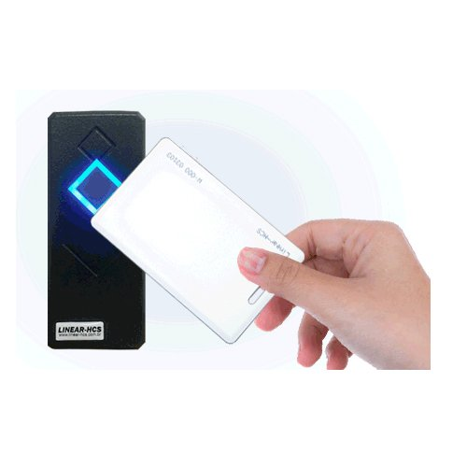
- Leitor e Cartão de Proximidade
Os cartões de proximidade são extremamente seguros, tendo somente o problema de que podem ser utilizados por pessoas não autorizadas, seja por extravio, perda, roubo ou furto.

Biometria

Biometria é o estudo estatístico das características físicas ou comportamentais dos seres vivos. Recentemente este termo também foi associado às pessoas como forma de identificá-las unicamente. Hoje é usada na identificação criminal, controle de ponto, controle de acesso, etc. Como dito anteriormente o reconhecimento do indivíduo será dado por características físicas do mesmo. Foram criadas leitoras biométricas para aplicações em indústrias, empresas e condomínios, para restringir o acesso de pessoas não autorizadas ao estabelecimento, e até controlar horários de funcionários com forma de marcar o ponto.
Os principais sistemas biométricos existentes são:

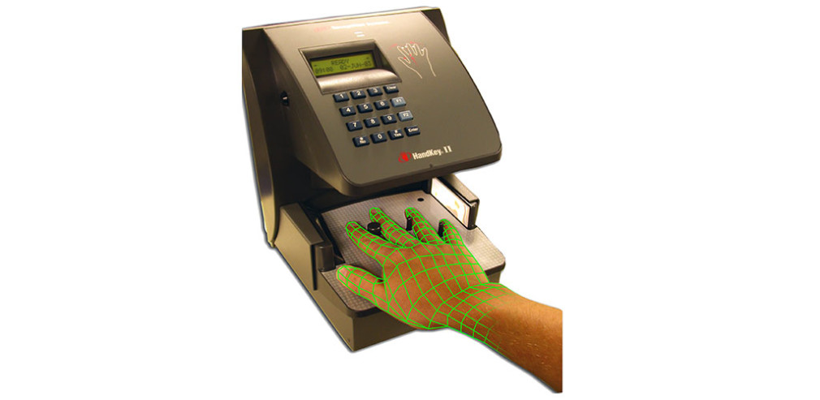
- Leitor de geometria da mão

Geometria da mão
Sistema também conhecido como Hand Key, utiliza características das mãos, reconhecem sua geometria, analisando comprimento e largura dos dedos, e a
área da mão. Seu princípio de funcionamento se baseia na possibilidade de identificar um indivíduo visto que duas pessoas não possuem a geometria de suas mãos iguais.
Consiste na utilização de imagens
da geometria da mão, palma e dedos por scanners, para identificar as pessoas. Armazenam comprimento físico das características coletadas e alguns sinais particulares, como cicatrizes por exemplo. Para realizar acesso, o usuário posiciona sua mão no leitor o qual faz uma comparação entre a leitura realizada e os dados armazenados em seu banco de dados, caso as condições sejam satisfeitas o sistema libera o acesso. É um sistema muito confiável, porém, além do custo elevado, não pode ser instalado em ambientes externos que tenham incidência de luz solar, pois utiliza pequenos espelhos para realizar leituras das mãos e formar a
imagem que será armazenada.

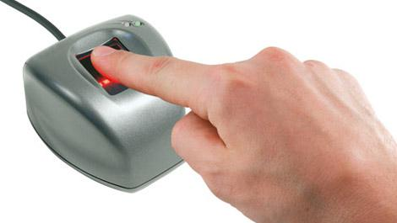
- Leitor de impressão digital

Impressões digitais
O reconhecimento de impressões digitais tem sido empregado historicamente principalmente por órgãos de investigação. Uma grande demanda por softwares de
reconhecimento automático aliados ao crescente poder computacional levou órgãos como FBI e
Nasa a investirem pesado neste tipo de tecnologia de reconhecimento. [1]
Hoje em dia o reconhecimento de impressões digitais está relacionado tanto com a investigação criminal como autenticação em tempo real. No cenário criminal, softwares conhecidos como AFIS (“Automated Fingerprint Identification System”) utilizam grandes bancos de dados, com imagens completas de impressões digitais visando uma posterior identificação de pistas deixadas na cena de um crime.
Já na autenticação em tempo real são utilizadas técnicas mais leves e denominadas Finger Scan, onde não são aplicadas comparações de imagens completas, mas sim um reconhecimento de padrões onde é gerado um modelo a partir da imagem inicial. Essas 15 técnicas devem levar em conta a precisão exigida, possibilidade de erros e requisitos de desempenho.
Dentre as principais técnicas de captura de imagens destacam-se três principais:
_ Ótica: mais usado e mais antigo método. Apresenta problemas de restos de impressões de indivíduos anteriores, porém a qualidade é bastante aceitável e possui hardware de baixo custo.
_ Chips de Silício: em geral possui uma melhor definição do que as amostras tiradas pelos dispositivos óticos e baseiam-se num chip de silício que utiliza sinais elétricos para a formação da imagem. Usado em celulares e laptops graças ao tamanho reduzido.
_ Ultrassom: pode-se dizer que é a tecnologia mais precisa em se tratando de captura de impressões digitais, pois gera imagens de alta definição mesmo em condições adversas (sujeiras) devido à formação da imagem estar baseada em cálculos de distâncias levando em consideração a impedância da pele, o ar e o próprio equipamento.

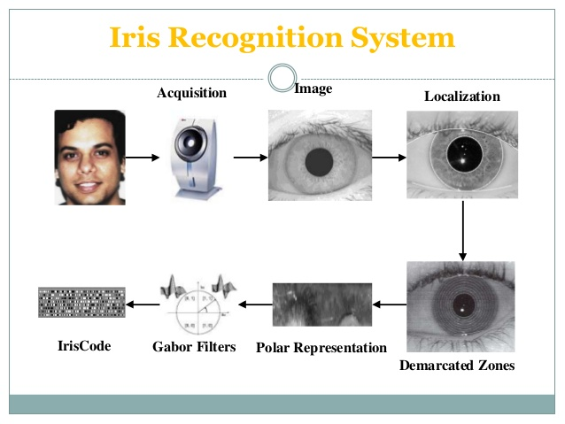
- Sequencia de reconhecimento de iris

Leitura da Retina ou Iris
Escaneiam a íris ou retina. No caso de mapeamento de retina a identificação do indivíduo é feita pelo escaneamento dos vasos sanguíneos do globo ocular. Já o mapeamento da íris se baseia sobre os anéis coloridos em torno da pupila. A identificação pela íris é extremamente precisa, pois esta não sofre alterações pelo tempo ou por lesões. Estes métodos de identificação são os mais precisos, mas possuem a desvantagem de ter altíssimo custo e grande desconforto no momento da leitura e é um equipamento que precisa ser sempre higienizado para evitar que haja contaminações de algumas doenças como conjuntivite, por exemplo.

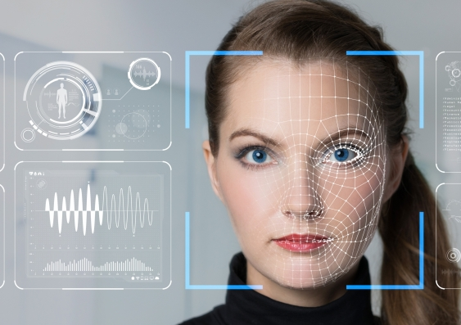
- Identificação facial

Identificação da face
Esta técnica consiste na leitura de pontos delimitadores da face para identificação de tamanhos, proporções, formas e distâncias. Identifica as pessoas mesmo que a face tenha sido alterada por barba, bigodes, sobrancelhas, cor ou cortes de cabelo diferentes.
A captura poder ser feita por meio de imagem, o que gera a possibilidade do desbloqueio com fotos, ou com sensores infravermelhos que geram leituras das distancias do rosto em 3d e além de serem mais seguros, possibilitam fazer leituras de faces com baixa ou nenhuma luminosidade.

Reconhecimento de Voz
Reconhece padrões de voz, identificando se o indivíduo é do sexo masculino ou feminino. Não é muito usado em segurança, pois pode ser facilmente burlado.

Reconhecimento de Caligrafia
Reconhece a forma com que uma pessoa escreve e
posteriormente identifica o indivíduo que escreveu. Alguns sistemas podem ser burlados de forma que a assinatura e o formato das letras podem ser copiados, porem há tecnologias que não analisam somente a escrita, mas também a forma com que a pessoa escreve (pressão, angulação da caneta ao escrever, tempo de escrita, etc.) ficando assim mais difícil burlar o sistema.

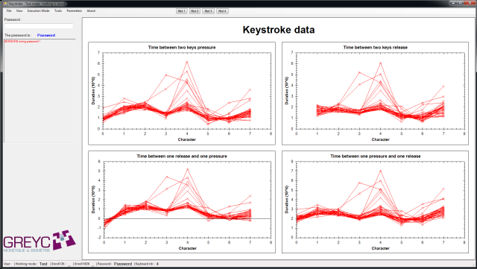
- Gráfico de reconhecimento de padrão de digitação

Reconhecimento por padrão de digitação
Analisa e reconhece o ritmo e padrão de digitação do
usuário para que possa ser identificado pelo sistema.
Alguns padrões utilizados para o reconhecimento são:
- Velocidade de digitação.
- Uso do shift da esquerda, direita ou caps-lock para capitalizar uma letra.
- Tempo de pausa entre digitação para encontrar a tecla
Padrões de erro de digitação.
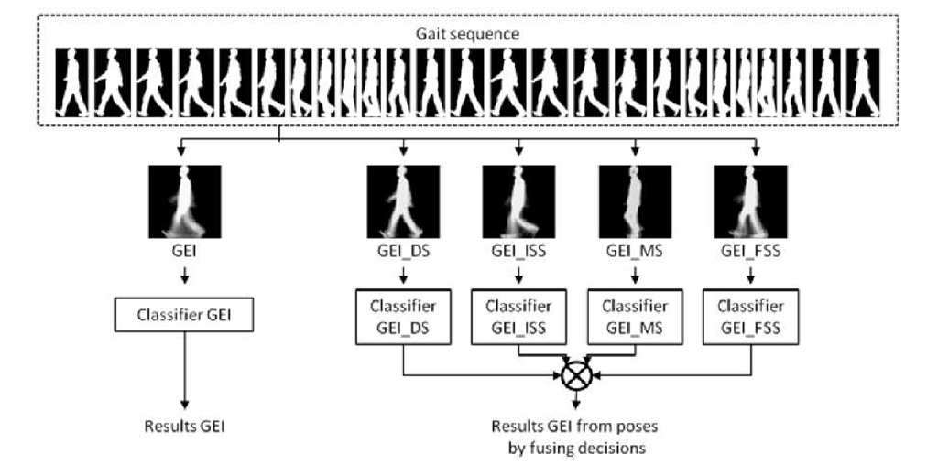
- Esquema de reconhecimento de padrão de caminhada

Reconhecimento por padrão de caminhada
Reconhecimento de padrões de caminhada através de visão de máquina, onde o sistema gera pontos de medição nas juntas do usuário e analisa o padrão de deslocamento de cada uma delas, gerando uma equação para cada indivíduo.

Referencias

- BRASILIANO, A.C.R.; BLANCO L. Planejamento Tático e Técnico Em Segurança Empresarial. 1. Ed. Sicurezza: São Paulo, 2003
- http://what-when-how.com/pattern-recognition-and-image-analysis/human-recognition-based-on-gait-poses-pattern-recognition-and-image-analysis/
- https://arstechnica.com/information-technology/2015/07/how-the-way-you-type-can-shatter-anonymity-even-on-tor/

